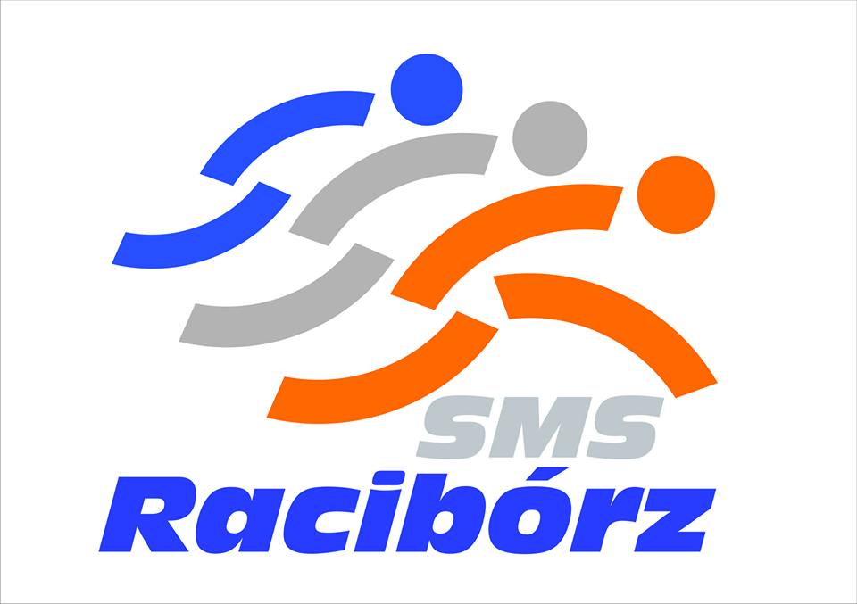
Formularz zgłoszeniowy
Jubileusz 40-lecia ZSOMS w Raciborzu

Imię: …………………………………………
Nazwisko: ……………………………………
Telefon kontaktowy: …………………………
Adres mailowy: ………………………………
Rok ukończenia szkoły: ……………………..
Typ ukończonej szkoły (proszę wybrać z podanych):
- podstawowa
- gimnazjum
- liceum
Klasa: (proszę podać profil, specjalność, np. pływacka, ogólna, lekkoatletyczna itp.)
………………………………………………………………………………………..
Wychowawca klasy: …………………………………………………………………
Trener (w przypadku klas mistrzostwa sportowego): …………………………………
Czy jest Pani/Pan zainteresowana/-y ofertą noclegową? (ofertę przyślemy na adres mailowy) ……………………………….

